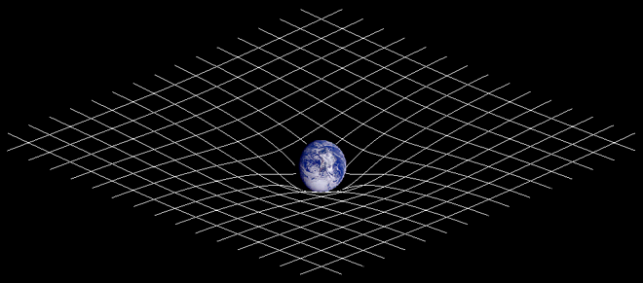

**Obecná teorie relativity,** je geometrická [teorie](https://cs.wikipedia.org/wiki/Teoretick%C3%A1_fyzika) [gravitace](https://cs.wikipedia.org/wiki/Gravitace) publikovaná Albertem Einsteinem v roce 1915 [[1]](https://cs.wikipedia.org/wiki/Obecn%C3%A1_teorie_relativity#cite_note-1) a také aktuální popis gravitace v moderní fyzice. Obecná teorie relativity zobecňuje[speciální relativitu](https://cs.wikipedia.org/wiki/Speci%C3%A1ln%C3%AD_teorie_relativity) a Newtonův gravitační zákon, poskytuje jednotný popis gravitace jako geometrické vlastnosti [prostoru](https://cs.wikipedia.org/w/index.php?title=Prostor_(fyzika)&action=edit&redlink=1) a času neboli [časoprostoru](https://cs.wikipedia.org/wiki/%C4%8Casoprostor). Zejména zakřivení časoprostoru je v přímém vztahu k [energii](https://cs.wikipedia.org/wiki/Energie) a [hybnosti](https://cs.wikipedia.org/wiki/Hybnost) bez ohledu na přítomnost [hmoty](https://cs.wikipedia.org/wiki/Hmota) nebo [záření](https://cs.wikipedia.org/wiki/Z%C3%A1%C5%99en%C3%AD). Vztah je určen*Einsteinovými rovnicemi gravitačního pole*, systémem parciálních diferenciálních rovnic.

Některé předpovědi obecné teorie relativity se významně liší od klasické fyziky, zejména pokud jde o plynutí času, geometrii prostoru, pohyb těles při [volném pádu](https://cs.wikipedia.org/wiki/Voln%C3%BD_p%C3%A1d) a šíření světla. K příkladům takových rozdílů patří gravitační dilatace času, gravitační čočky, gravitační rudý posuv světla agravitační časové zpoždění. Předpovědi obecné teorie relativity byly potvrzeny ve všech pozorováních a pokusech, které byly doposud provedeny. I když obecná teorie relativity není jediná relativistická teorie gravitace, tak je[nejjednodušší teorie](https://cs.wikipedia.org/wiki/Occamova_b%C5%99itva), která je v souladu s experimentálními daty. Nicméně i v ní zůstávají nezodpovězené otázky. Nejpodstatnější je, jak obecná teorie relativity může být v souladu se zákony kvantové mechaniky, abychom mohli vytvořit kompletní konzistentní teorii kvantové gravitaci.

Einsteinova teorie má důležité astrofyzikální důsledky. Implikuje například, že existují [černé díry](https://cs.wikipedia.org/wiki/%C4%8Cern%C3%A1_d%C3%ADra) - oblastí prostoru, ve kterém prostor a čas jsou zkřiveny takovým způsobem, že nic, ani světlo, nemohou uniknout - jde o konečný stav pro hmotné [hvězdy](https://cs.wikipedia.org/wiki/Hv%C4%9Bzda). Existuje dostatek důkazů, že intenzivní [záření](https://cs.wikipedia.org/wiki/Z%C3%A1%C5%99en%C3%AD) vydávané některými druhy astronomických objektů je kvůli černým dírám; například mikrokvasary a aktivní galaktická jádra vyplývají z přítomnosti hvězdných černých děr a obřích černých děr. Ohýbání světla gravitací může způsobit jev[gravitační čočky](https://cs.wikipedia.org/wiki/Gravita%C4%8Dn%C3%AD_%C4%8Do%C4%8Dka), ve které je na nebi viditelné více obrazů stejně vzdáleného astronomického objektu. Obecná relativita také předpovídá existenci [gravitačních vln](https://cs.wikipedia.org/wiki/Gravita%C4%8Dn%C3%AD_vlna), které od té doby byly prozatím pozorovány pouze nepřímo. Přímé měření je cílem projektů jako je LIGO a LISA a různých pulsarem načasovaných polí. Kromě toho je obecná teorie relativity základem současných kosmologických modelů trvale se rozpínajícího vesmíru.

Z těchto dat vytvořte tabulku

1905 Publikována speciální teorie relativity  
1915 Publikována Obecná teorie relativity

1917 Aplikoval teorii na vesmír jako celek – vytvořil relativistickou kosmologii

1919 Potvrzena předpověď OTR pro stáčení paprsku od Slunce

Popis k obrázku

Dvoudimenzionální znázornění zakřivení časoprostoru.

Přítomnost hmoty mění geometrii časoprostoru a tato (zakřivená) geometrie je chápána jako gravitace.